**МЕКТЕП ЖАСЫНА ДЕЙІНГІ БАЛАЛАРДЫ ҰЛТТЫҚ МӘДЕНИЕТТІҢ БАСТАУЫНА ҚАТЫСТЫРУДЫҢ НЕГІЗГІ ТӘРБИЕ ҚҰРАЛЫ**

Мемлекеттік емес мекемесі «Басқару негіздерінің мектебі»

Тәрбиеші

Касейнова Кулмаз Кайрбаевна

Халық өнері- салт дәстүрімен таныстыру, ұлттық мерекелерді дәріптеу, көрсету, атап өту, әр халықтың өз беделін, көтеруге тәрбиелейді, тарихын мәдениетін жалғастырады. Балалар өз салт- дәстүрін жақсы білу үшін, сыйлау үшін, өткенді есте қалдыру үшін біз үлкендер осы бағытта дұрыс тәрбие беруіміз керек.

Балаларды мереке ойын өткізу арқылы ұлттық этникалық тәрбиеге ынталандыру керек.

Мысалы: балабақшада әртүрлі мерекелік ертеңгіліктер, қызықты әр тақырыпта ұйымдастырылған шаралар, күнделікті балабақшада өткізіліп жатады. Жұмыстарда балаларды мәдениеттілікке, ұлтшылдыққа соның ішінде әдет-ғұрып,салт- дәстүрін сыйлай және құрметтей білуге үйрету өте қажет.

Этнопедагогика әлеуметтік, педагогикалық жұмыс кезінде қарым- қатынастың, өзара әсердің, өзара байланыстың, салт- дәстүрдің, мәдениеттің дамуын көрсетеді.

Этнопедагогика әр халықтың ұлттық ерекшеліктерін зерттейді, этникалық тәрбие береді.

Жалғастырушылық халық педагогикасында және де жасөспірімдер арасында маңызды орын алады. Неғұрлым жалғастырушылық терең болса соғұрлым үлкендерге бала тәрбиесіне көмегі зор. Мынадай мақал бар «Өзің үлкендермен санаспасаң, кішілерге сүйіспеншілік туралы айтпа». Балаға шыр етіп өмірге келгеннен бастап айтқан, үйреткен тәлім- тәрбиемізді үнемі бір- бірімен жалғастырып отыруымыз керек.

Халық педагогикасының ең маңызды ерекшелігі күнделікті өмірмен байланысты. Ол әр адамның, әсіресе баланың жеке басының дамуына қоршаған ортаның әлеуметтік жағдайының әсері мол. Халық педагогикасы білім, сайып келгенде, білімдердің халық педагогикасы, жинақталудан тысқары, жеткіншектің социализацияға функцияны орындалған дағдыларды тауып алу.

Халық дәстүрлері ерекше психологиялық ортаны өсіп келе жатқан балалардың тәрбиесін ең маңызды құралмен сөз сөйлеуді қамтамасыз етеді. Адам тәрбиесінде бәрі белсене қатысады: кәрі де, жас та және де ауыл қауымы және әлеуметтік орта. Халық педагогикасының негізін рухани мәдениет, халық салттары, дәстүр, әлеуметтік- этникалық нормаларды құрайды.

Педагогикалығы халықтың даналығында байқалады. Тәрбиенің формаларында айқын дифференциясы жеткілікті.

* мақалдар - әлеуметтік этника үшін;
* жұмбақтар- зерделі үшін;
* әндер- эстетикалық, отан сүйгіштік үшін;
* ертегілер-тағы басқалар үшін.

Тұрақтылықты құрайтын адамгершілік қоғам, халық педагогикасы қала педагогикалық идеяларды қамтып көрсетеді және қоғамның әртүрлі даму кезеңдері, дәстүрлі тәрбиелік құралдарды анықтайды.

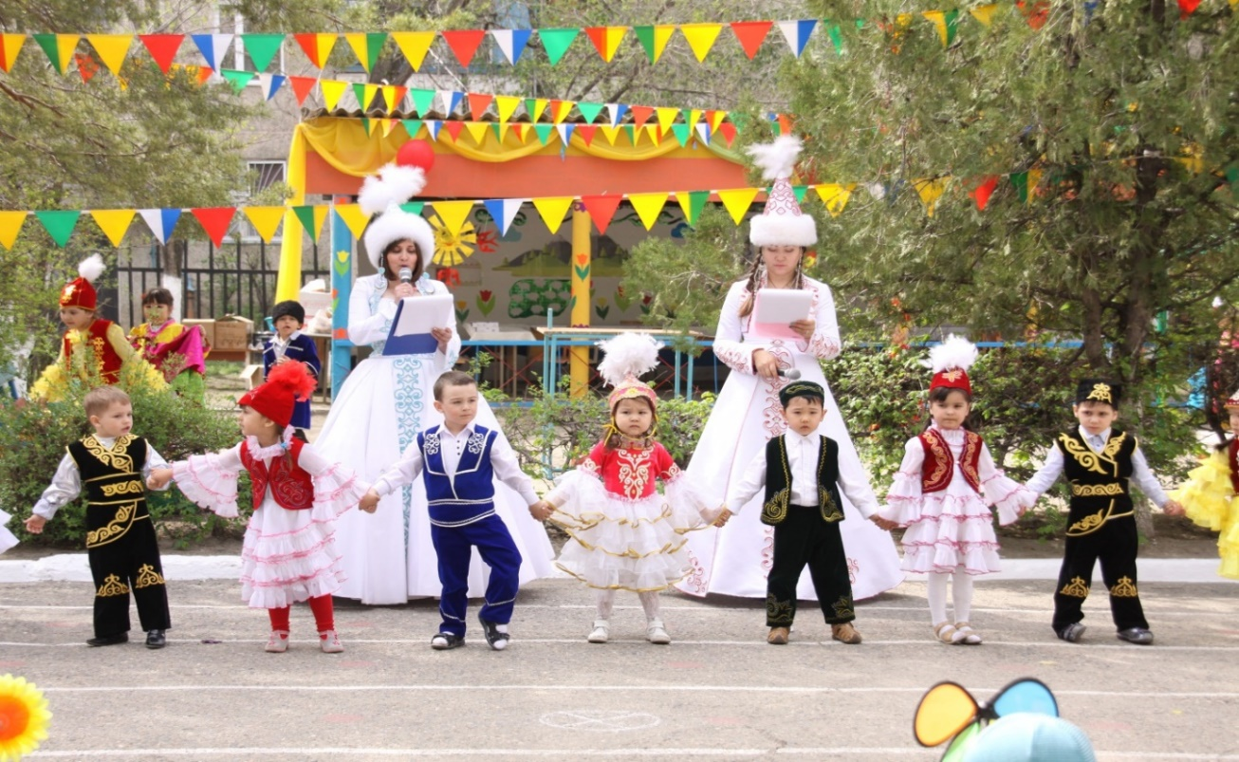

**Жүргізуші**: Армысыңдар ағайын! Наурыз тойын жұп жазбай,

Қошеметпен, досқа құшақ ашайық,

Өлең- жырға басайық қазақтың бір салты деп,

Тойға шашу шашайық!

**Музыкалық әуенімен барлық топтардың балалары кіреді**

**Ведущий:** Мы здесь сегодня собрались Чтоб встретить праздник Наурыз!

Улыбки, шутки, звонкий смех,

Пусть радуют сегодня всех! 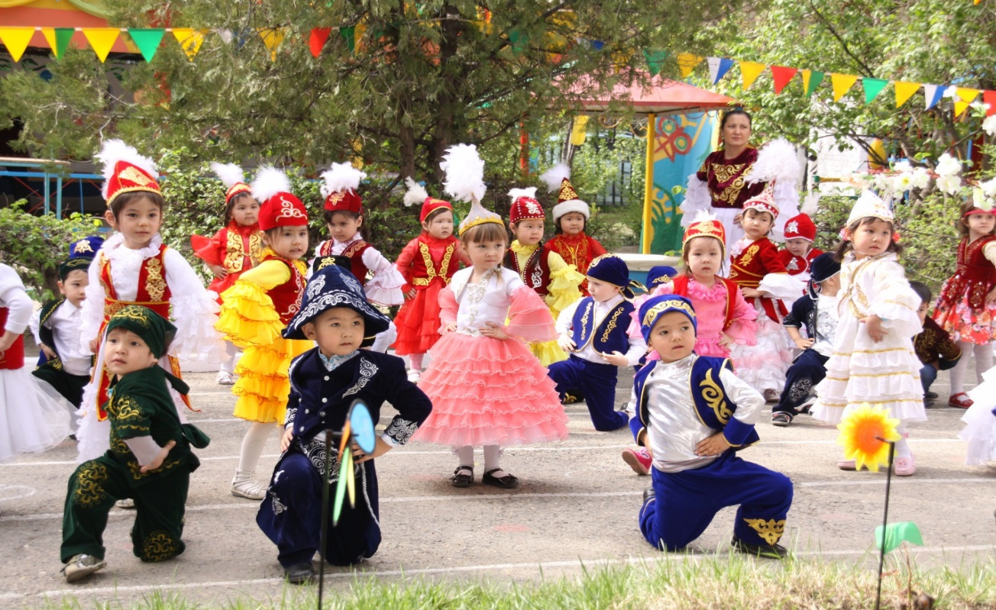

**Ведущий:**

Играй свой кюй, домбра, играй,

Напев чудесный разливай.

Журчи, как горные ручьи,

На сердце радость навевай. **(Күй Калдыгуль)**

Әжелер аластау ырымын жасайды ( әжелердің орындауында Жетісу әні)

**Жүргізуші:** Емес пе той халықтың қазынасы, Бабаның демеу болсын батасы Қастерлемей кім ата салтын тастар Береке тілеп ақ әжең шашу шашар!

Шашу, шашу көп шашайық шашуды Жауғандай кен аспаннан нөсер жаңбырУа, жамағат, жинап ал несібеңді, Риза болсын көл – көсір!   
Наурыз келсе, құт келгені, халайық!Шашу шашып, ел боп қарсы алайық!(Әжелер **ШАШУ шашады)** 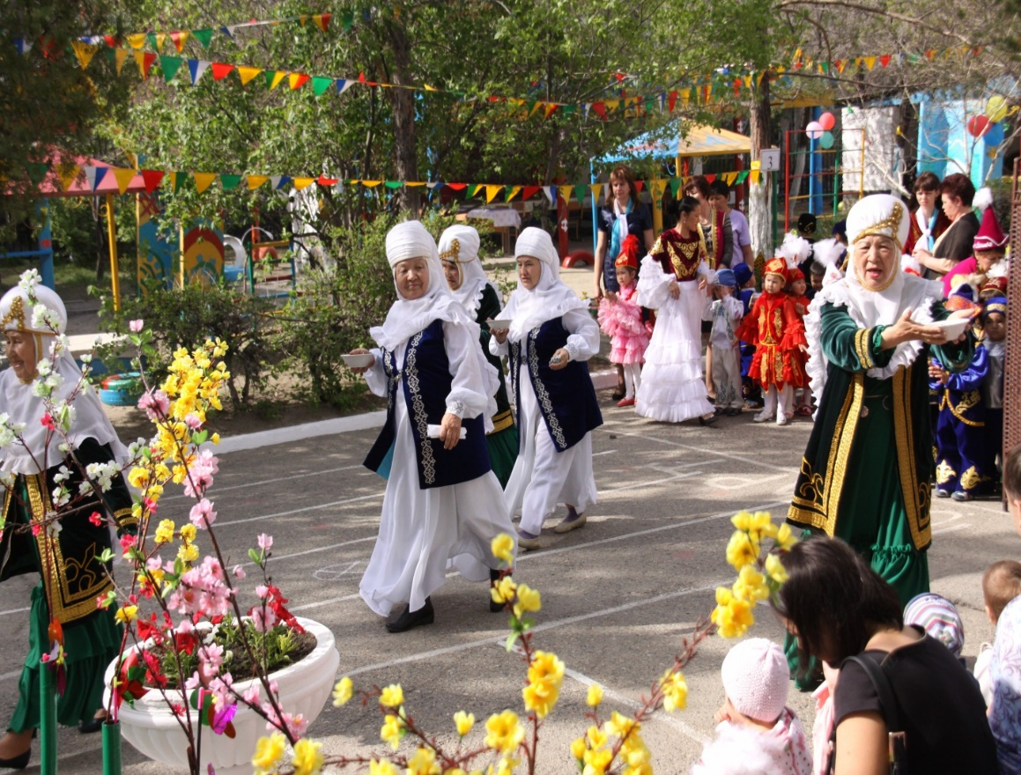

**Жүргізуші:** Наурыз тойы салтанат

Наурыз тойы мархабат

Әр жүректен ән тарап

Шаттанады шартарап

**Ведущий:** С Наурызом поздравляем

Пусть солнца луч вам озаряет

Пусть этот день вам принесет

Удач на много лет вперед!

**Ән « Наурыз көктем»**

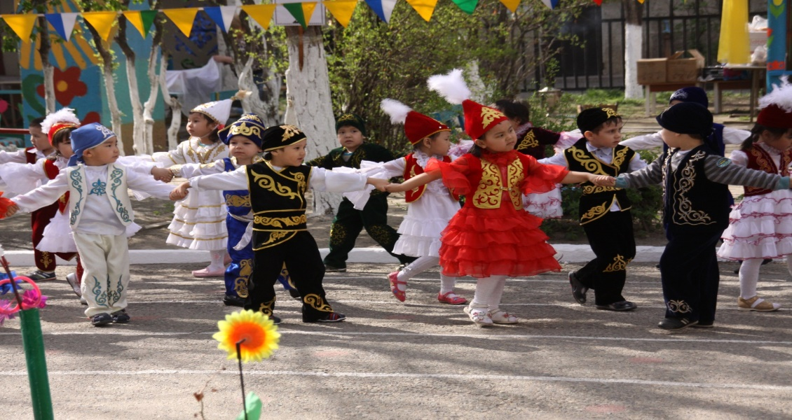

**Жүргізуші:** Наурыз келсе, барлығы жасарады

Жасарады, табиғат жасанады.

Алпыс төлдің анасы ақ жүрекпен, Аластасын пәледен босағаны

**Ведущий:** Весенний ветерок проказник,   
 Ласково гуляет по ветвям

У нас большой великий праздник,   
 Новый год, Наурыз-мейрам! **Би – «Асатаяк»**

**Жүргізуші:** Ғажап қой сұлу көктем, жастың әні,

Тыңдарсың ән жүректің сазын әлі

Шіркін- ай , жетпейді бір өзіңе,

Қойнауың тұнған байлық қазыналы

**Ведущий:**  От забот зима устала и, ура! Весна настала!

Снег под солнцем растопился,

в ручейки он превратился!

Бежит, течет, поет вода,

И вместе с ней идет весна!

**(Ән – «көктем келді»)**

**Жүргізуші:** Биле қыздар бұралып,

Сауық –сайран құралық

Сұлулардың көркіне

Тамсанып біз тұралық

**Ведущий:**  Наурыз принёс нам праздник,

Подарил веселье.

Здравствуй, здравствуй, долгожданный

Праздник наш весенний

(**Би « ҚАМАЖАЙ»)**

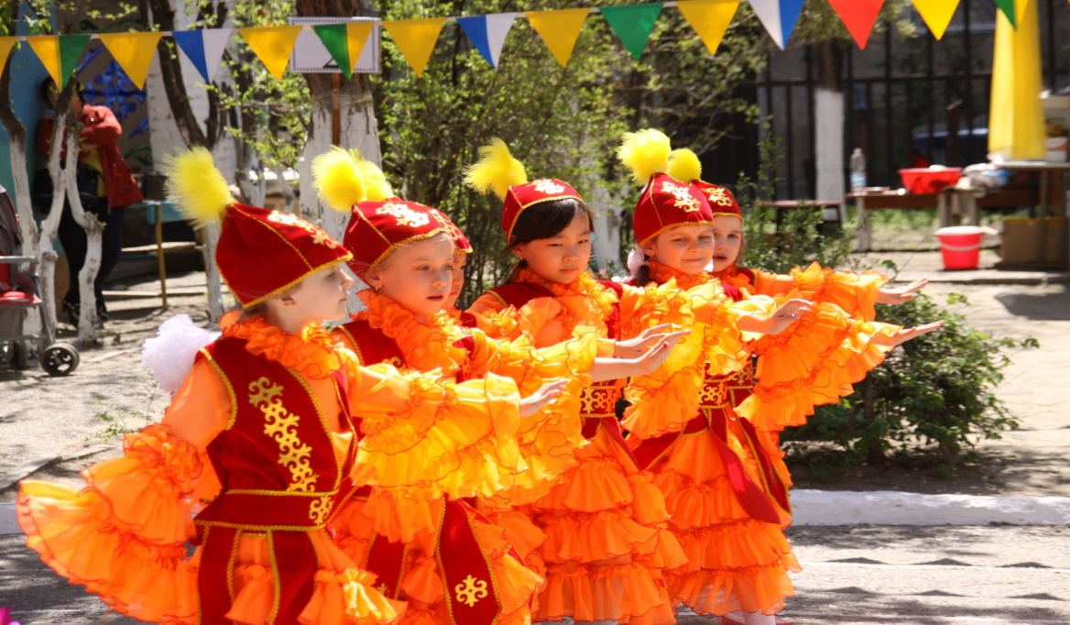

**Жүргізуші**:   Көктем жетті шуақ шашып,

Су ағылды сай саладан.

Қуаныш пен күйге бөлеп,

Наурыз келді шат-шадыман.

**Ведущий:**  Веселый праздник Наурыз сегодня мы встречаем,

И дверь в весну в который раз мы снова открываем.

Как солнце ярко светит и землю согревает,

Пришла весна, и добрый луч планету освещает

**(Ән- « АЛАКАЙ»)**

**Жүргізуші:** Сен неткен Отан – анам, ғажап едің,

Әспеттеп көркем тілмен жазар едің.

Болашақ ұрпағыңның бақыты үшін

Жайнай бер, Ұлы Отаным – қазақ елім дей келе Қыдыр атамызды қарсы алайық . **(КЫДАР АТА келеді )** 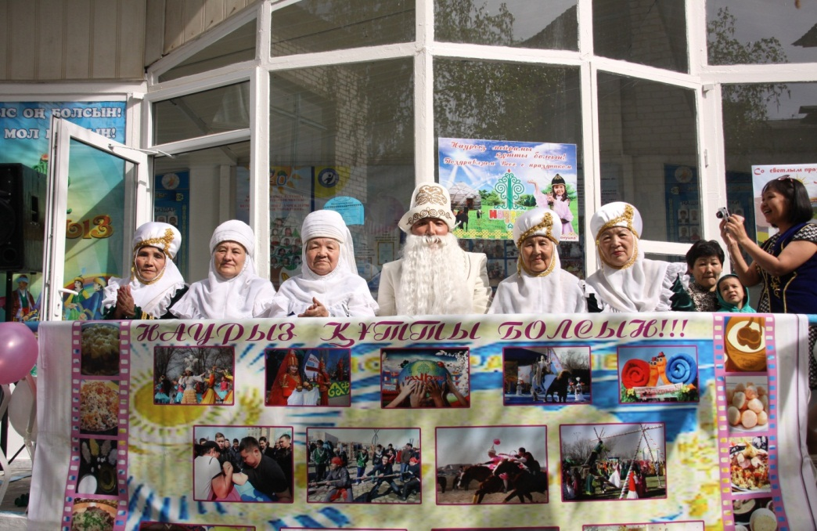

Қыдыр Ата **бата** береді. (балалардың тақпақтары)

**Жүргізуші:**

Армасындар халайық   
Бармасындар халайық   
Келді наурыз сағынтып   
Қыздарға алқа тағынтып

Наурыз келсе құт келгені халайық   
Есік ашып шашу шашып қол соғып   
Ұлысты қарсы алайық

**(Би –« КӨКПАР»)** 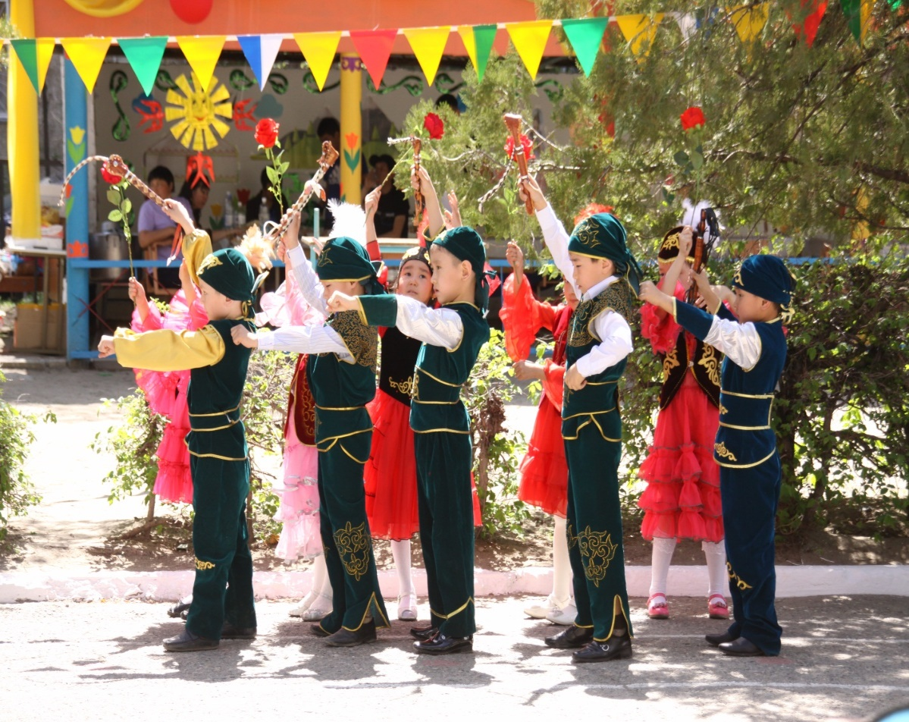

**Жүргізуші**: Наурыз қайтып оралды аты да аңыз,

Сұраймыз алғыс та ақы да біз.

Үй дастархан, даламыз сахнамыз,

Ұлы мейрам Наурызға шақырамыз

**Ән «Наурыз шақырады»**

Келген Наурыз құт болсын,

Берері тағы жұп болсын,

Бұлақ болсын сылдырап,

Төрт түлік мал қанатың,

Сәби болсын былдырлап,

Құшаққа ана алатын!

Келген Наурыз құтты болсын!

**Ведущий:** От Южного Урала до Тянь – Шаня, где расцветает в яблоках весна Лежит страна от солнца золотая и называется она – Казахстан!   
**Би –«ТОЙБАСТАР»**

**Жүргізуші**: Наурыз келсе, құт келгені, халайық!

Шашу шашып, ел боп қарсы алайық**!**

Қауымға қалың дүр болған

Шаттыққа бөлер жыр болған

Шапағат төккен мейірім

Бұл Наурыз ғой нұр болған**.( Ән –« НАУРЫЗ»)**

**Жүргізуші**: Шығыс халықтарына ортақ үлкен мейрам Наурыз – бірліктің, татулықтың, ізгіліктің, бақыттың мерекесі саналады.

**Ведущий:** В весенний праздник Наурыз   
Борьба идет меж сил природы.Играет громко кылкобыз, Зовет он к дружбе все народы.  **Би –« ШАҢЫРАК»** 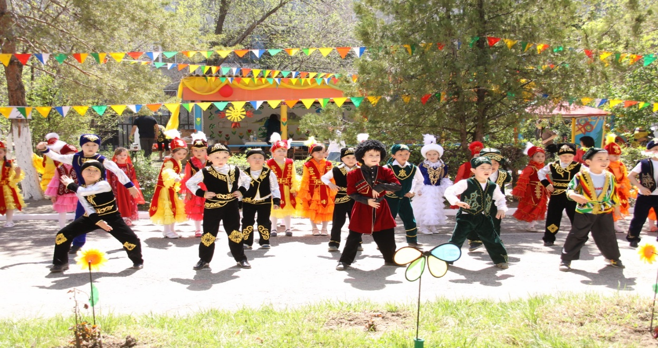

**Жүргізуші:**Ұлыстың ұлы күні елімізге, жерімізге құт-береке ала келсін. Ұлыс оң болып, әрбір күніміз Наурыз күніндей шуақты болсын!

**Би –« ҚАРАЖОРГА»**

**Жүргізуші:** Наурыз мереке ,бірге болсын береке

Күн сайын дастархан толы болсын

Наурыз мереке тәтті жатыр үстелде

Бауырсак пен көже бугін Ұлы мереке!

**Ведущий**: Вовек не станет пеплом и золой   
 Всё то, что красотой земной зовётся,   
 Пусть мирным будет небо над землей   
 Пусть вечно юность звонкая смеётся!

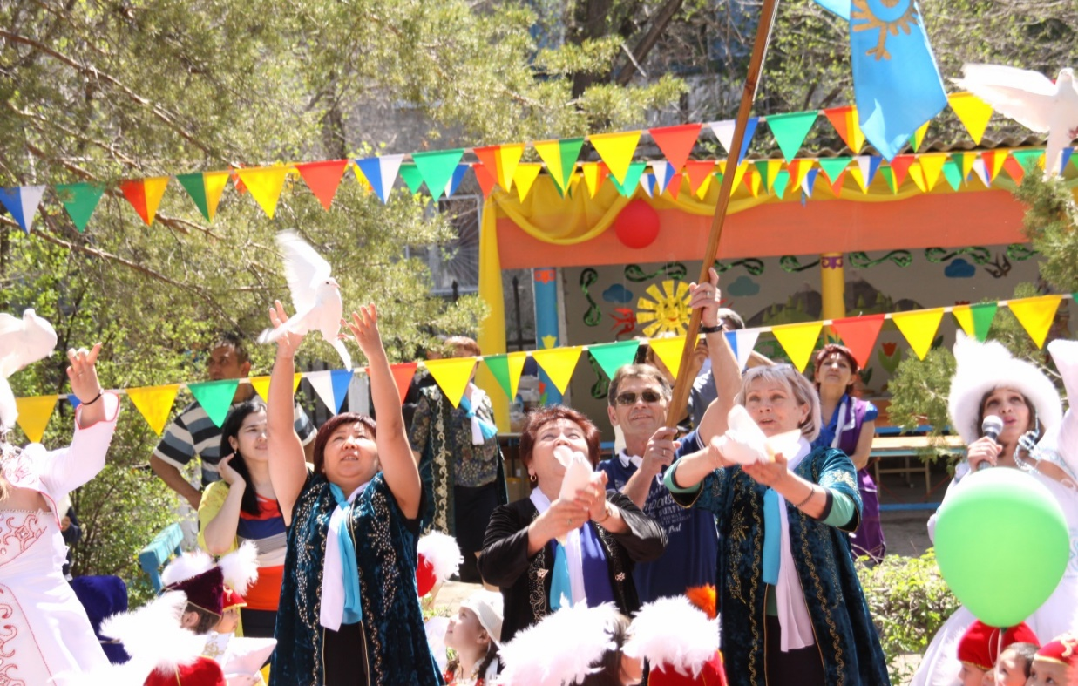

**Жүргізуші:** Құрметті қонақтар! Сіздерді қазақтың кең дастарханына шақырамыз.

**Ведущий**:Уважаемые гости! Приглашаем вас продолжить праздник вместе с нами. Впереди вас ждут казахский дастархан, угощения и спортивные состязания.

Құттықтау сөздер балабақша директорына, ата-аналарға беріледі!

**«Дастарқан» әні қосылады.**

**Жүргізуші:** Кең болсын қазағымның керегесі,

Кетпесін Алла берген берекесі,

Алаштың баласына нәсіп болған,

Құтты болсын НАУРЫЗ мерекесі!